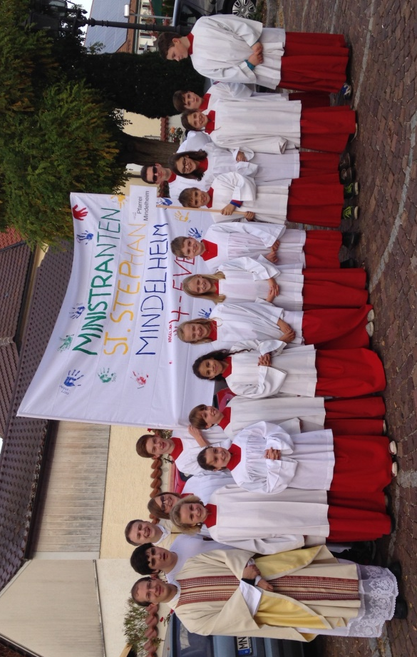
Herzliche Einladung zu den Minis!!
Sicher sind dir bei deiner Erstkommunion oder in einer anderen Messe schon die Ministranten aufgefallen…
Zu einem schönen und festlichen Gottesdienst gehören sie einfach dazu!
Aber auch außerhalb der Gottesdienste unternehmen die Minis viel:
ob in Gruppenstunden, beim Minifußball, Badefahrten, Aus-flügen, sonstigen Aktivitäten – bei den Minis ist für jeden Geschmack etwas dabei!
Ein Teil unserer Minis beim Dekanatsministrantentag 2013 in Türkheim

Wenn du auch gerne zu unserer großen Ministrantenschar gehören möchtest, kannst du den ausgefüllten Anmeldezettel im Pfarrbüro abgeben - bis zu unserem Nachtreffen am 25. Juni.
Wenn du dir noch nicht sicher bist, kannst du gerne bei den ersten Gruppenstunden mal „reinschnuppern“ oder am 25.6. noch deine Fragen stellen.

Wir freuen uns auf dich als neuen Ministrant/ neue Ministrantin!

Ich ___________________________________ möchte aufgenommen werden in die Gemeinschaft der Ministranten von St. Stephan.

Bitte trage deine Daten gut leserlich ein:

geboren am: _________________________________________________
Straße: ______________________________________________________
Telefon: ______________________________________________________
e-mail: _________________________________________________

________________________________________________________________
Datum Unterschrift Erstkommunionkind

0 Fotos, die im Rahmen von Aktivitäten der Ministranten aufgenommen werden und auf denen unser Kind mit abgebildet ist, dürfen im Pfarrbrief und auf der Homepage der Pfarrei St. Stephan veröffentlicht und im Einzelfall an die Presse weitergegeben werden.

___________________________________________________________________________
Datum Unterschrift Erziehungsberechtigte(r)

